**萬能科技大學交通路線圖**

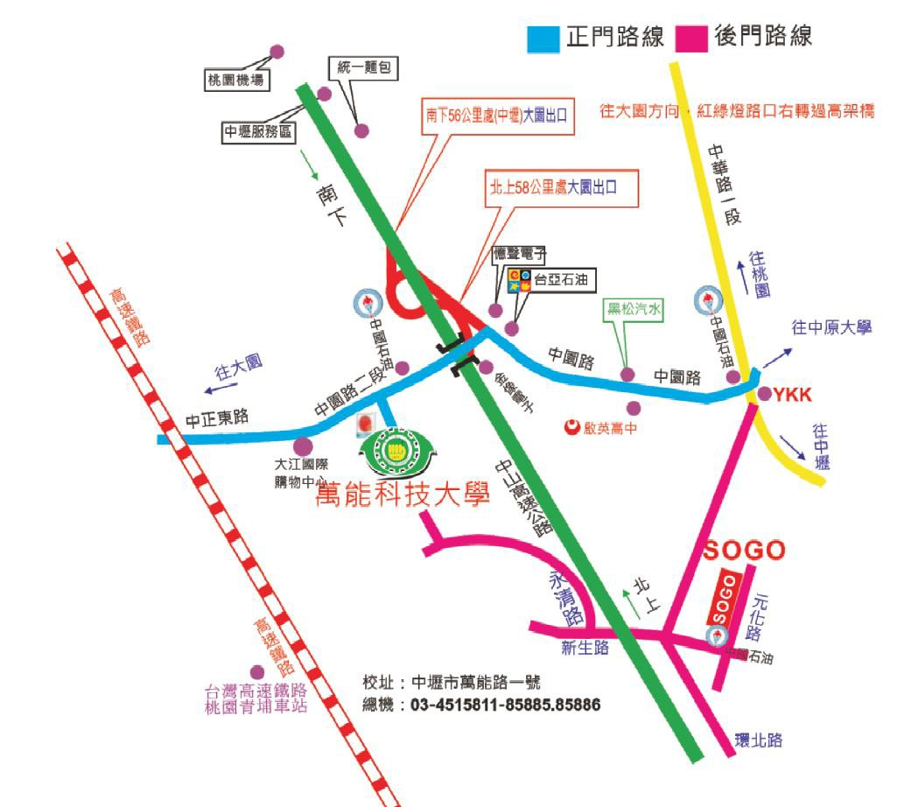

۞ 高速鐵路：於桃園青埔站下車，距離本校約 7 公里。

۞ 臺灣鐵路：於中壢火車站下車後，搭乘中壢客運或桃園客運往五塊厝(經萬 能科技大學)班車，於萬能站下車。

۞ 國光客運：搭國光客運至桃圳橋站(下交流道第一站)下車，回走紅綠燈中園 路左轉過高架橋約 5 分鐘路程。

۞ 自行開車(中山高速公路)：北上經中山高速公路開車至 58 公里中壢/大園第 二個交流道出口(與第一交流道口相鄰約 200 公尺)，下高速公路，依往大園

方向指標走約 500 公尺。南下經中山高速公路開車至 56 公里中壢/大園交流

道出口，依往大園方向指標走約 500 公尺。